第一步 按顺序安装eNSP依赖软件：
1、Virtual Box软件
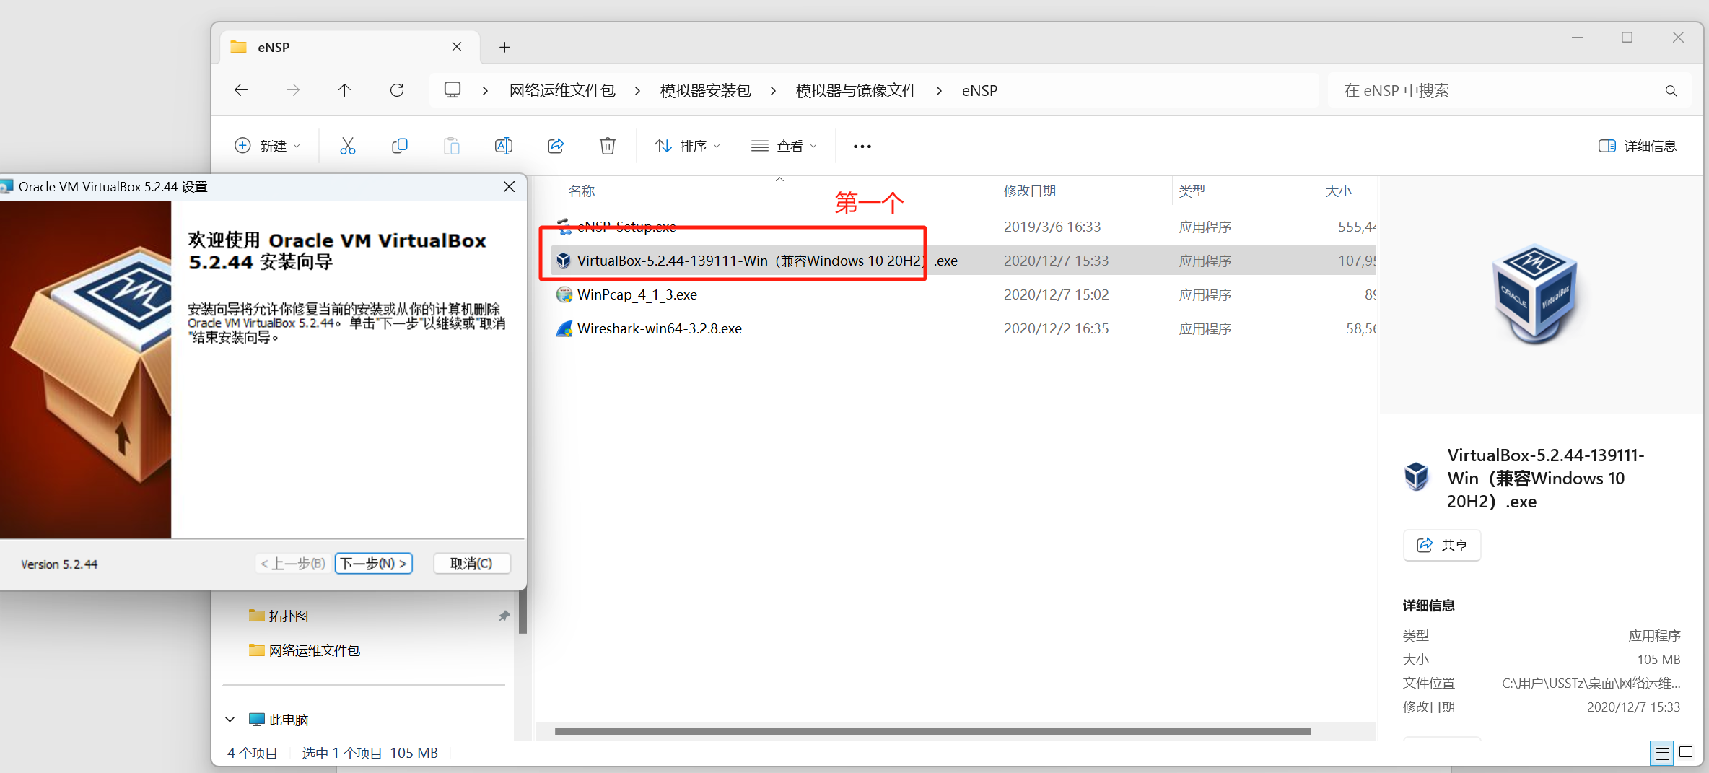
2、WinPcap软件
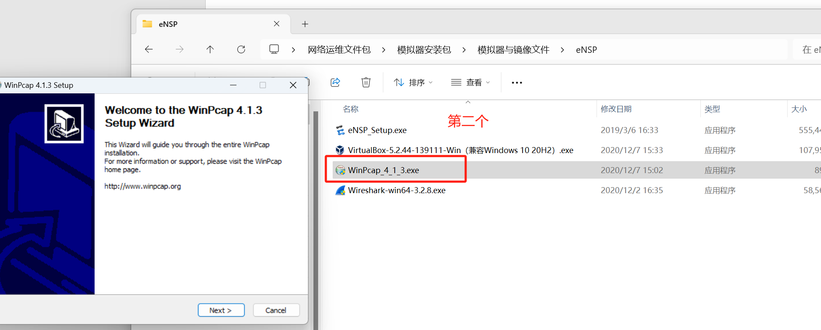
3、Wireshark软件
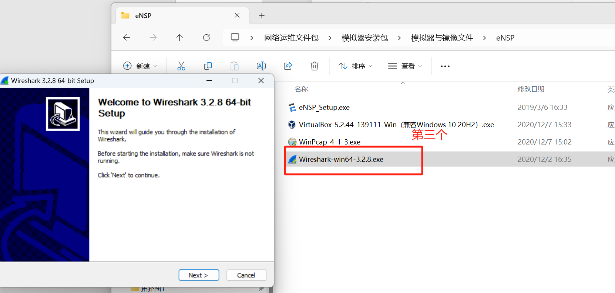
4、eNSP软件
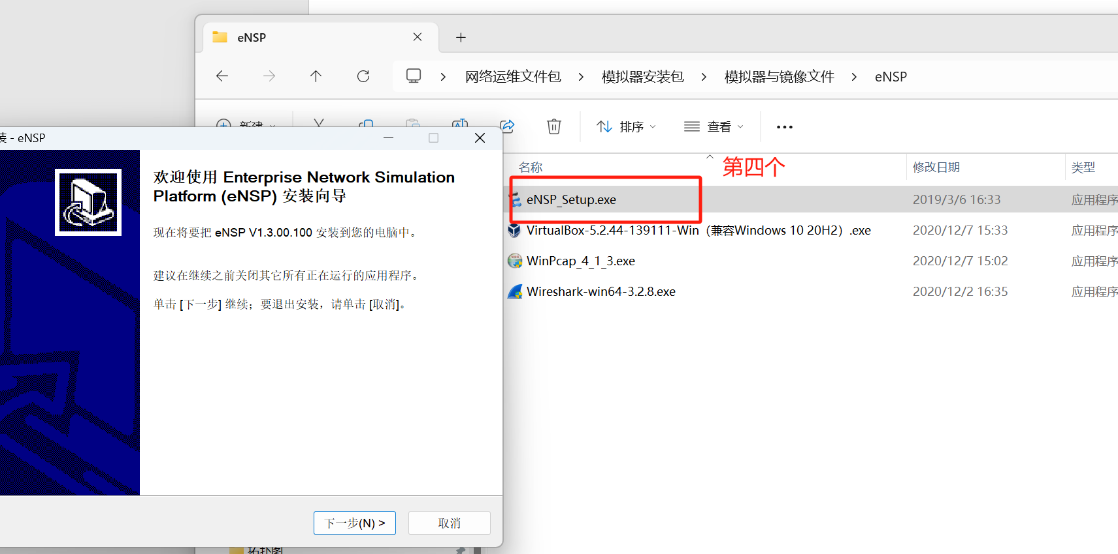

第二步 进入eNSP软件打开工程：
1、双击打开软件
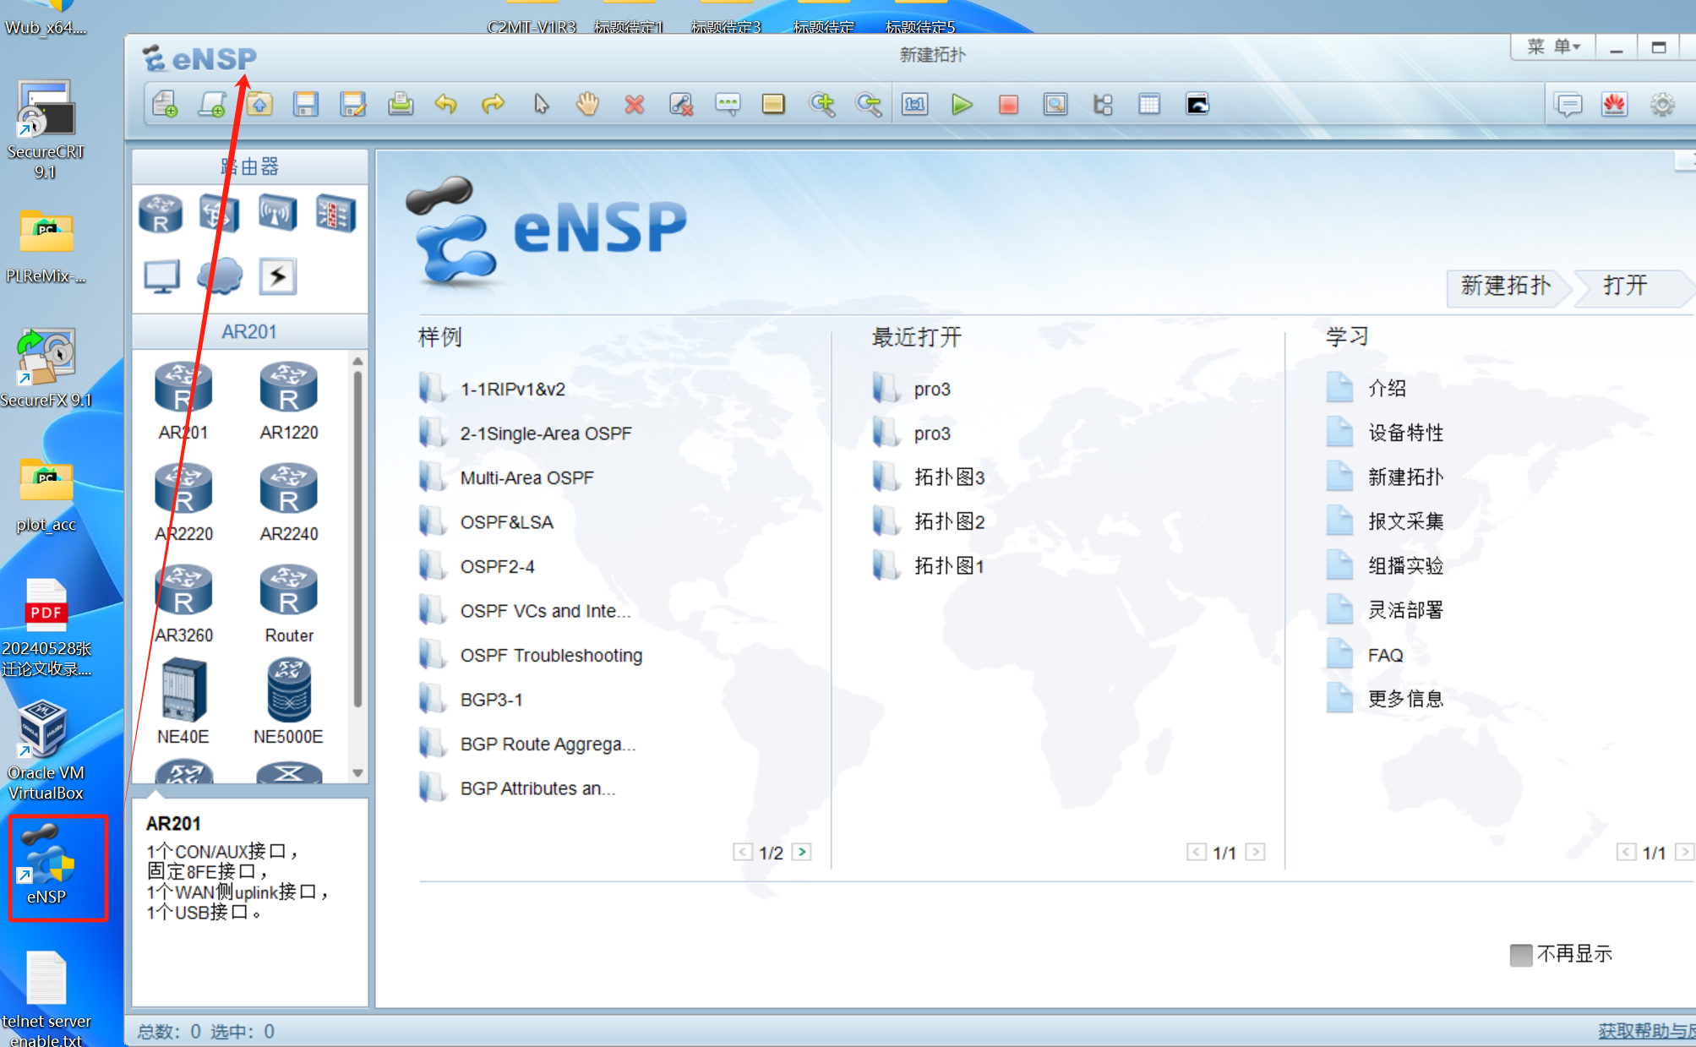
2、新建工程文件netconf
3、根据下列网络拓扑绘制网络
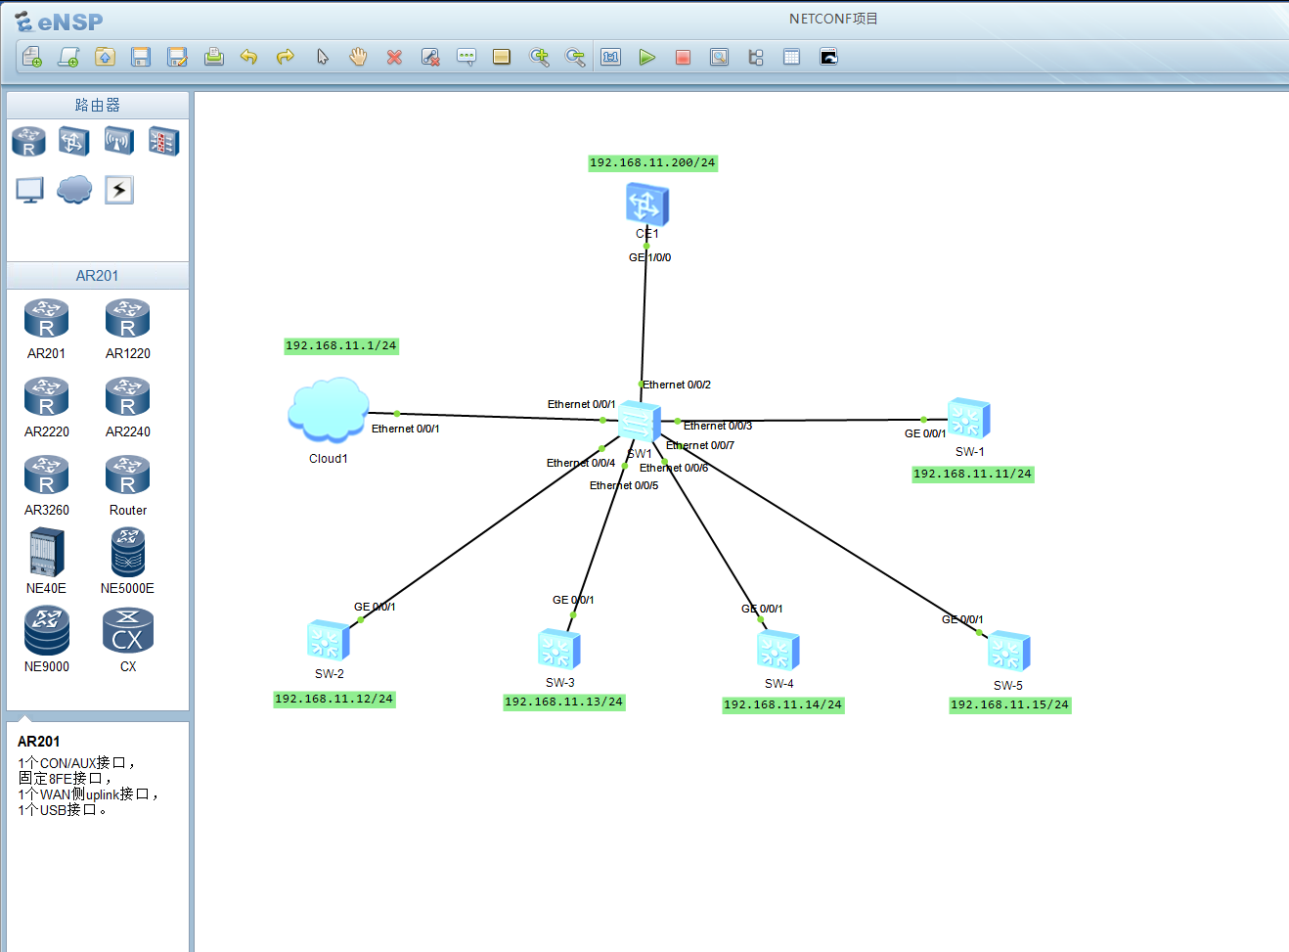

第三步 将本地物理主机与eNSP模拟器设备连接：
1、添加Cloud主机
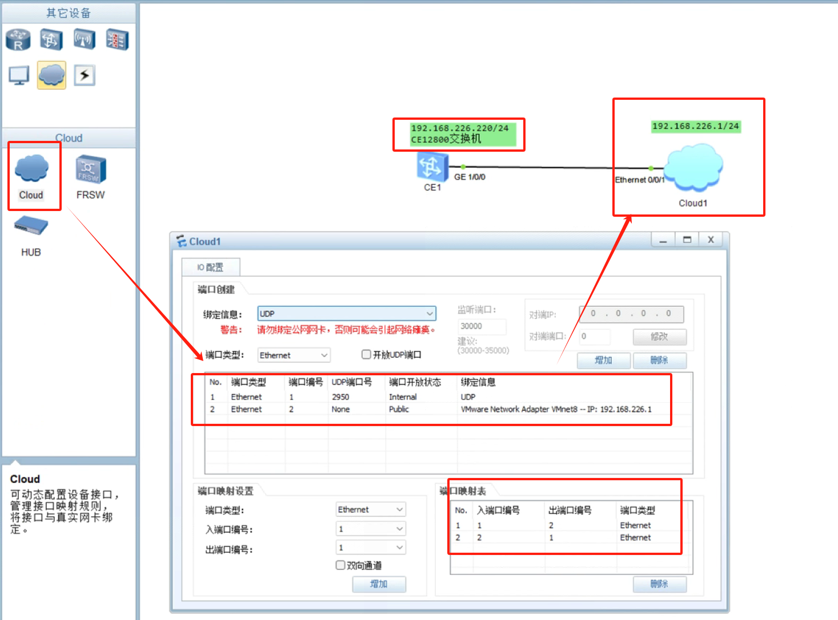
2、配置Cloud主机
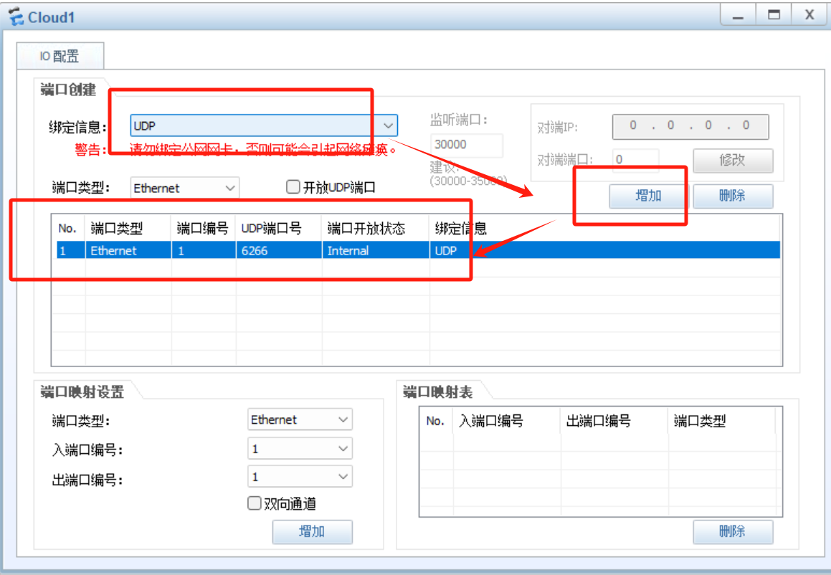

此处的以太网2是指导教室当前物理主机的网卡，每个人的主机不同，ip也不完全相同。
3、根据Cloud主机的ip，参考指导教师网络拓扑图上ip分配，对其他交换机配置ip address。其中针对CE12800的参考命令如下：
sys
sysname CE1
vlan 10
commit
q
interface Vlanif 10
ip address 192.168.226.220
commit
interface GE1/0/0
undo shutdown
port default vlan 10
commit
quit
4、全部配置好后从本地主机打开命令行，尝试ping拓扑图中CE1设备的ip以检查是否连接成功。
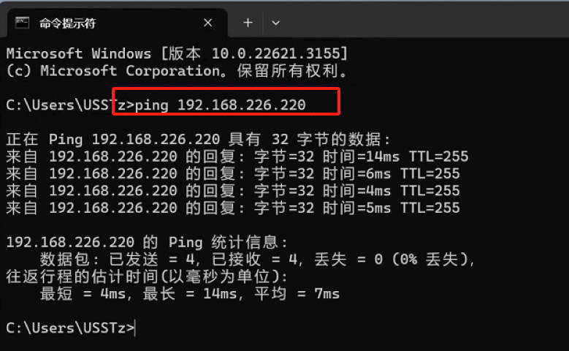

第四步 配置CE1开启RESTCONF服务：
- 对CE12800设备即图中CE1配置ip地址和端口信息，参考命令如下：
sys
sysname CE1
interface GE1/0/0
undo portswitch
undo shutdown
ip address 192.168.11.200 24
commit
quit
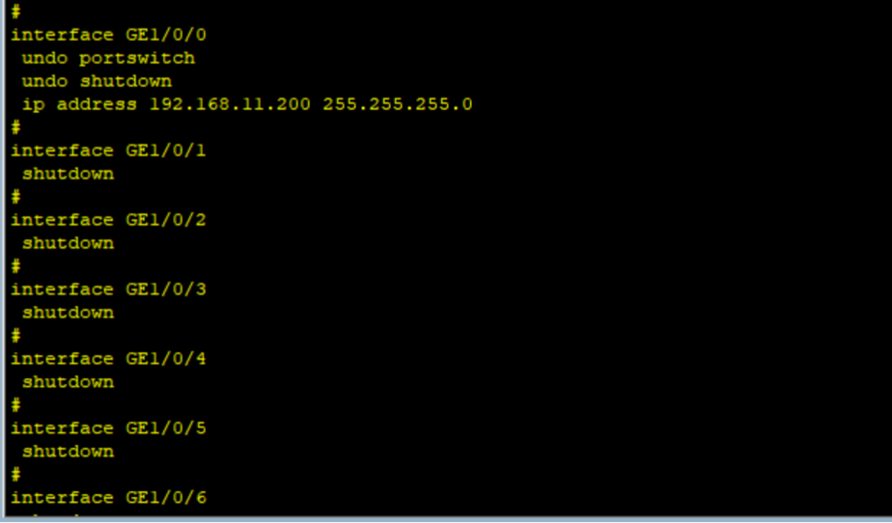
- 对CE12800设备即图中CE1配置HTTP服务，参考命令如下：
sys
aaa
local-user python password cipher Huawei@123
local-user python service-type http
commit
quit
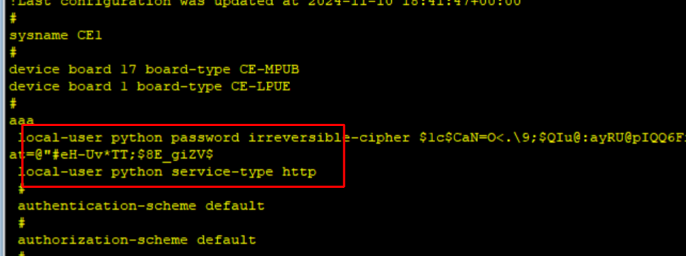
- 对CE12800设备即图中CE1配置RESTCONF服务，端口配置为8080，参考命令如下：
http
service restconf
server enable
server port 8080
commit
quit
quit
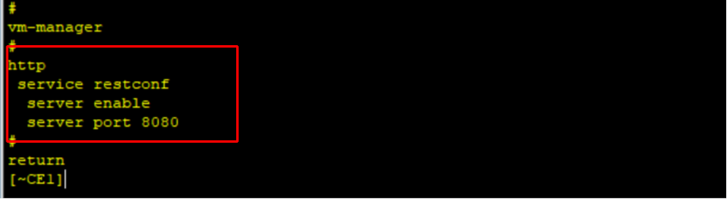

第五步 参考下图代码，通过Pycharm工程编写脚本实现Web方式登陆网络设备的功能：
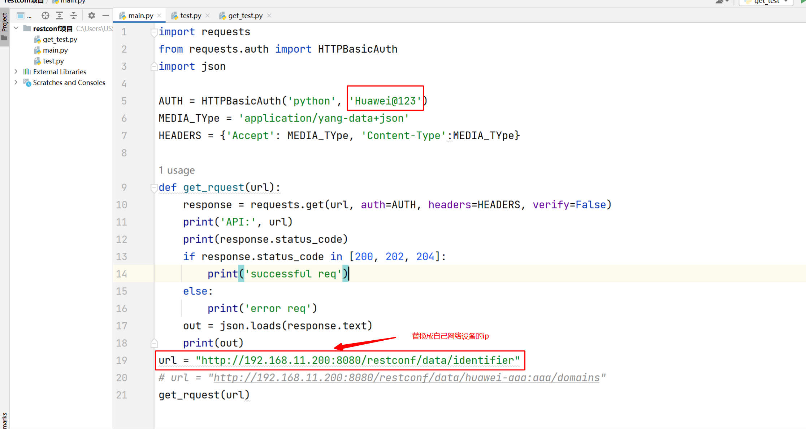
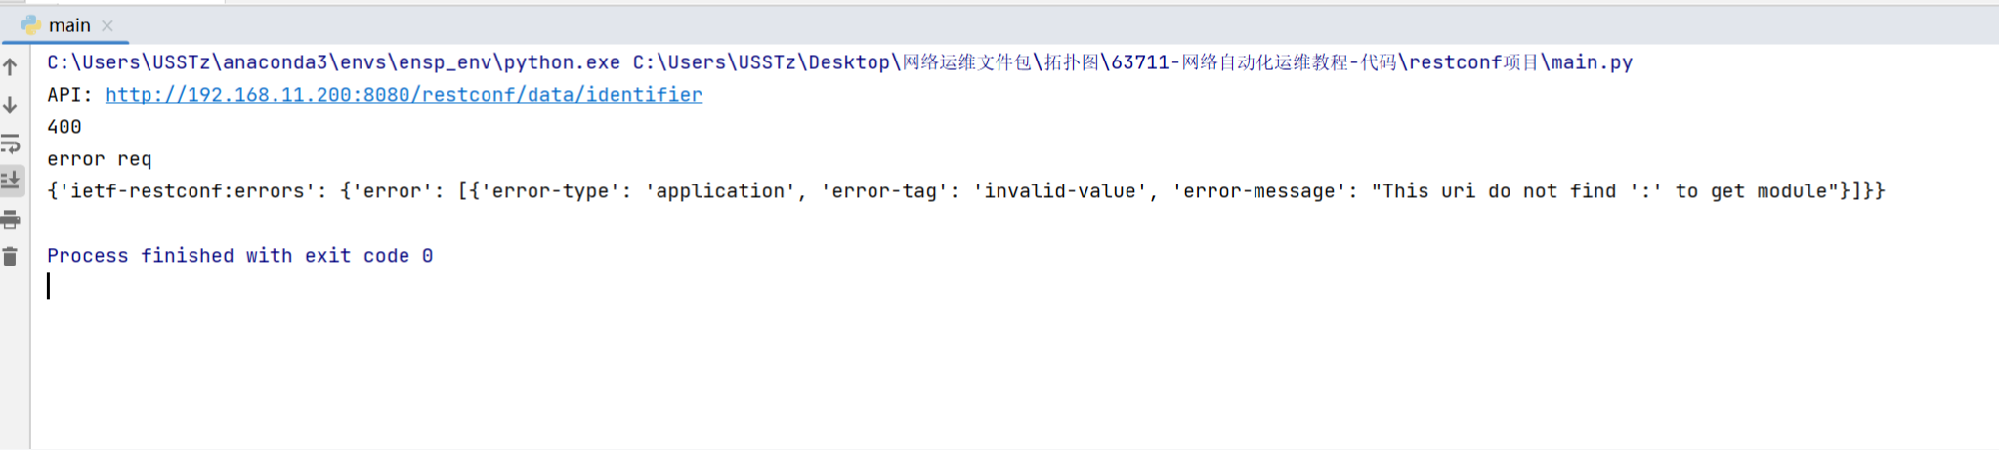
浏览器打开刚刚ip:192.168.11.200:8080
